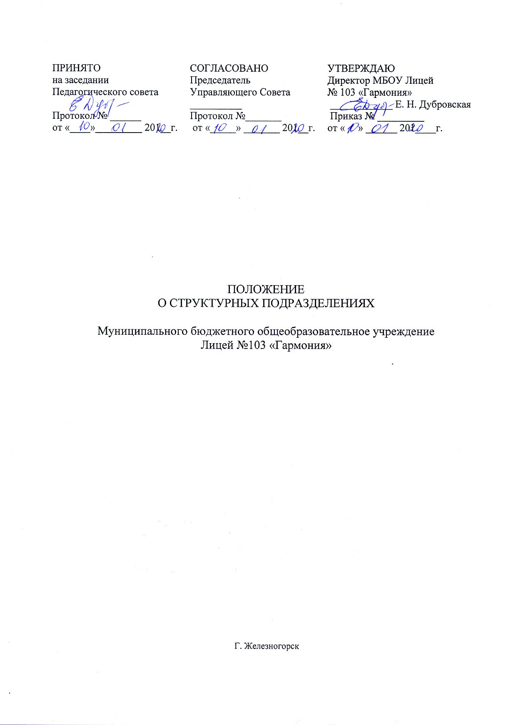
1. Общие положения.
1.1. Настоящее Положение регулирует образовательную и хозяйственную деятельность структурных подразделений в составе Муниципального бюджетного общеобразовательного учреждения Лицей №103 «Гармония»
(далее Лицей) и разработано в соответствии с законом РФ «Об образовании в Российской Федерации», указами и распоряжениями Президента Российской Федерации, постановлениями и распоряжениями Правительства Российской Федерации, решениями соответствующего органа управления образования, Уставом Школы, настоящим Положением и другими локальными актами Лицея.
- Структурные подразделения не являются юридическими лицами, создаются для качественного обеспечения обучения и воспитания обучающихся и повышения эффективности функционирования образовательной деятельности Лицея.
- При создании структурных подразделений Лицея руководствуется следующими организационными требованиями:
- структурное подразделение должно иметь необходимую материальную базу для реализации поставленных задач;
- оборудование и оснащение структурного подразделения, организация рабочих мест производится в строгом соответствии с требованиями действующих стандартов, норм, инструкций по безопасным приемам работы, охране труда и производственной санитарии.
- Образовательные программы дошкольного, начального общего, основного общего и среднего общего образования являются преемственными.
- В структурных подразделениях не допускается создание и деятельность организационных структур и политических партий, общественно-политических и религиозных движений и организаций.

2. Цель и задачи структурных подразделений общеобразовательного учреждения.
2.1.Основной целью структурных подразделений Лицея является реализация образовательных программ дошкольного, начального общего, основного общего и среднего общего образования, дополнительного образования, создание оптимальных условий для охраны и укрепления здоровья, физического и психического развития обучающихся.
2.2. Основными задачами структурных подразделений являются:
- формирование общей культуры, развитее физических, интеллектуальных, нравственных, эстетических и личностных качеств, формирование предпосылок учебной деятельности, сохранение и укрепление здоровья детей дошкольного и школьного возраста на основе усвоения обязательного минимума содержания общеобразовательных программ;
- развитие инновационных технологий образовательного процесса;
- достижение обучающимися соответствующего образовательного уровня, создание основы для осознанного выбора и последующего освоения профессиональных образовательных программ выпускниками;
- организация обеспечения охраны труда и жизнедеятельности участников образовательного процесса;
- создание условий для сохранения здоровья участников образовательного процесса школы и пропаганды здорового образа жизни;
- адаптацию обучающихся к жизни в обществе;
2.3 воспитание у обучающихся гражданственности, трудолюбия, уважения к правам и свободам человека, любви к окружающей природе, Родине, семье;
создание условий для реализации федеральных государственных образовательных стандартов.

3. Структура и основы деятельности Лицея.
3.1 Лицей состоит из четырех ступеней:

Первая ступень - Дошкольное отделение - осуществляющее дошкольное образование, уход и присмотр за детьми.
Вторая ступень -1 -4 классы - получение начального общего образования.
Третья ступень - 5-9 классы - должна дать фундаментальную подготовку в освоении основного общего образования и подготовке к государственной (итоговой) аттестации.
Четвертая ступень - 10-11 классы - среднее общее образование. Обучение на четвертой ступени общеобразовательного учреждения завершается государственной (итоговой) аттестацией в форме единого государственного экзамена.
По отдельным предметам реализуются программы углубленного обучения. Углубленное обучение отдельных предметов организуется дифференцированно, по определенным профилям, с учетом интересов и склонностей обучающихся.
На всех четырех ступенях Лицея осуществляет дополнительное образование воспитанников и обучающихся.
Кроме того, школа осуществляет услуги по присмотру и уходу.

3.2 Комплектование классов и групп
- Порядок комплектования и наполняемость классов и групп дошкольного отделения Школы устанавливается в соответствии с действующими нормативными документами.
- Для углубленного изучения отдельных предметов, а также на практических занятиях по физике и химии допускается деление классов на группы. При наличии финансирования, деление на группы по основным предметам возможно также в классах с большой наполняемостью.

3.3. Организация и управление образовательным процессом
3.3.1. Организация образовательным процессом обеспечивается следующими подразделениями Лицея:
1) Учебной частью, состоящей из служб Лицея:
- Отделением по реализации образовательных программ дошкольного, начального общего, основного общего и среднего общего образования;
-Отделением дополнительного образования детей;
- Социально-психологической службой;
-Предметными методическими объединениями или школьным методическим объединением классных руководителей;
- Группой продленного дня;
- Отделением по организации воспитательной работы.
2) Материально-техническая часть, состоящая из:
- Библиотеки;
- Службы питания;
3) Административная - управленческая часть, состоящая из:
- административно - хозяйственной службы;
- кадровой службы; юридической службы;
- финансовой службы.
3.3.2. Медицинское обслуживание обеспечивается специально закрепленным органами здравоохранения за Лицеем медицинским персоналом, который несет наряду с администрацией и педагогическим персоналом ответственность за проведение лечебно-профилактических мероприятий, соблюдение санитарно- гигиенических норм, режима и качества питания обучающихся.
3.3.3. Организация питания в Шкоде возлагается согласно договору на предприятие общественного питания. В структурном подразделении должно быть предусмотрено помещение для питания обучающихся.
3.3.4. Организация образовательного процесса регламентируется учебными планами, годовым календарным учебным графиком и расписаниями занятий, разрабатываемыми и утверждаемыми Лицеем самостоятельно.
- Основы деятельности Школы определяются ее Уставом.

- Порядок комплектования Лицея кадрами проводится в соответствии со штатным расписанием на основе трудовых договоров.
Трудовой договор с педагогическим работником может быть расторгнут досрочно
- либо по его инициативе, либо по инициативе директора согласно Трудовому кодексу РФ.

- Функции структурных подразделений общеобразовательного учреждения.
5.1.Структурные подразделения Лицея в своей деятельности обеспечивают качественное выполнение государственного задания по достижению федеральных государственных образовательных стандартов:
- учебная часть организует текущее и перспективное планирование деятельности воспитателей, других педагогических работников, разрабатывает учебно-методическую и иную документацию необходимую для деятельности образовательного учреждения, обеспечивает использование и совершенствование методов организации образовательного процесса и современных образовательных технологий, осуществляет контроль за качеством образовательного (учебно-воспитательного) процесса, объективностью оценки результатов образовательной деятельности обучающихся, работой кружков, факультативов, платных дополнительных образовательных услуг, образовательного учреждения, координирует работу преподавателей, обеспечивает уровень подготовки обучающихся, соответствующего требованиям федерального государственного образовательного стандарта, организует и проводит согласно действующим законодательным нормам ГИА, ЕГЭ, ВПР обучающихся.

- социально-психологическая служба школы осуществляет профессиональную
деятельность, направленную на сохранение психического, соматического и социального благополучия обучающихся в процессе воспитания и обучения Лицея, способствует гармонизации социальной сферы Лицея, проводит превентивные мероприятия по профилактике возникновения социальной дезадаптации, принимает меры по оказанию различных видов психологической помощи (психокоррекционной, консультативной), составляет психолого-
педагогические заключения по материалам исследовательских работ с целью ориентации педагогического коллектива, а также родителей в проблемах личностного и социального развития обучающихся и воспитанников;

- структурное подразделение по воспитательной работе обеспечивает организацию и координацию воспитательного процесса в школе, создает социокультурное пространство школы, осуществляет индивидуальное сопровождение и педагогическую поддержку обучающихся, оказывает помощь в решении социальных проблем обучающихся, обеспечивает сопровождение деятельности общественных детских объединений школы, занимается профилактической работой предупреждения девиантного поведения обучающихся, предупреждения употребления алкогольных напитков, наркотических веществ, табакокурения, ведет профилактическую работу по предупреждению противоправных действий обучающихся, занимается патриотическим и трудовым воспитанием обучающихся;

- предметные методические объединения, школьное методическое объединение классных руководителей обеспечивает методическое сопровождение образовательного и воспитательного процесса, оказывает помощь педагогическим работникам в освоении и разработке инновационных программ и технологий, организует учебно-воспитательную, методическую, культурно-массовую, внеклассную работу, обеспечивает своевременное составление, представление отчетной документации, участвует в подборе и расстановке педагогических кадров, в организации повышения их квалификации и профессионального мастерства, принимает участие в оснащении мастерских, учебных лабораторий, кабинетов современным оборудованием, наглядными пособиями и техническими средствами обучения, пополнению библиотеки учебно-методической, художественной, периодической литературой;

- группа продленного дня обеспечивает послеурочную деятельность обучающихся начальных классов, родители которых по объективным причинам не могут
обеспечить контроль и безопасное пребывание своих детей во вторую половину дня;

- библиотека обеспечивает необходимой книгоиздательской продукцией, количеством учебников, пособий и литературы по содержанию образовательного процесса, по потребностям структуры школы и классов; сбор дополнительной литературы, способствующей развитию личности и превосходящей рамки школьной программы, хранение и учет имеющейся литературы;

- физкультурный центр привлекает обучающихся школы к систематическим занятиям физической культурой; совместно с методическим объединением учителей физкультуры проводит массовые физкультурно-оздоровительные мероприятия, спортивные праздники, спартакиады, соревнования, проводит работу по физической реабилитации обучающихся, имеющих отклонения в состоянии здоровья и слабую физическую подготовленность, организует совместно с методическим объединением учителей физкультуры проведение смотра физической подготовленности обучающихся, проводит работу по подготовке к выполнению нормативов и требований Единой Всероссийской спортивной классификации, участвует в реализации здоровьесберегающих задач, определяемых Программой развития Лицея. Совместно с медицинским персоналом, работающим в Лицее на основе договора, организует медицинский контроль за состоянием здоровья занимающихся физической культурой, спортом в рамках физкультурного центра, формирует сборные команды школы и обеспечивает их участие в спортивных соревнованиях.

5.2 административно-хозяйственная часть Лицея обеспечивает чистоту внутренних помещений школы, ее территории, подготавливает помещение школы к осенне-зимней эксплуатации, организует ремонт школьной инфраструктуры, ведет учет наличия имущества и подотчетных материальных ценностей, проводит своевременную инвентаризацию, инструктаж по охране и безопасности труда с техническим, обслуживающим персоналом, снабжает технический персонал моющими средствами, специальной одеждой, организует работы по дератизации и дезинсекции, ведет учет потребляемых водных и энергоресурсов;

5.3.финансовая часть отвечает за ведение бюджетного и налогового учёта Лицея.

5.4. кадровая служба осуществляет согласно приказам прием и увольнение сотрудников Лицея;

6. Адреса Лицея.
6.1. Юридический адрес Школы: 662978, г.Железногорск, Красноярский край,
ул.60 лет ВЛКСМ, 32
6.2. Фактические адреса: 662978, г.Железногорск, Красноярский край,
ул.60 лет ВЛКСМ, 32

7. Управление Школой:
7.1. Руководство Школой осуществляет Директор, назначенный приказом Учредителя;
7.2 Управление структурными подразделениями осуществляется руководителями структурных подразделений или лицами, на которых возложено управление структурными подразделениями, по приказу Директора.
Управление деятельностью структурных подразделениях Лицея осуществляется заместителями директора по соответствующим направлениям.
7.3 Руководителю структурного подразделения непосредственно подчинены все специалисты его подразделения. Он сам непосредственно подчиняется заместителям Директора.
7.4. Все руководители структурных подразделений Лицея и заместители
директора подчиняются непосредственно Директору и находятся под его контролем.

8. Права и обязанности структурных подразделений Лицея.
8.1. Права и обязанности структурного подразделения определяются в соответствующем Положении о структурном подразделении, утвержденном в установленном порядке.
8.2. Руководитель структурного подразделения и другие работниками подразделения
имеют право:
- представлять на рассмотрение директора Лицея предложения по вопросам деятельности структурного подразделения;
- получать от руководства и специалистов Лицея информацию, необходимую для осуществления своей деятельности;
- подписывать документы в пределах своей компетенции;
- требовать от руководства Лицея оказания содействия в исполнении своих должностных обязанностей.

9. Взаимодействие структурных подразделений Лицея.
9.1. Взаимодействие структурных подразделений Школы направлено на качественное обеспечение обучения, воспитания обучающихся, безопасности жизнедеятельности участников образовательного процесса, модернизации школьного образования, создания полноценного информационного школьного пространства, изучения и внедрения инновационных программ обучения, технологий обучения и воспитания, необходимого методического сопровождения.
9.1. Взаимодействие обеспечивается согласованным учебно-воспитательным
планированием, Программой развития Школы, финансово-хозяйственной деятельностью на определенный временной промежуток, приказами и распоряжениями Директора Лицея.

10. Ответственность структурных подразделений Лицея
10.1. Руководитель структурного подразделения и другие работники подразделения несут ответственность:
- за неисполнение или ненадлежащие исполнение своих обязанностей, предусмотренных должностными инструкциями в соответствии с действующим законодательством;
- за правонарушения, совершенные в период осуществления своей деятельности в соответствии с действующим гражданским, административным и уголовным законодательством;
- за причинение материального ущерба в соответствии с действующим законодательством.

